小项目：visualisation and AI for 3D Tic-Tac-Toe

要求：

1. 用Python语言，使用MiniMax算法和Alpha-Beta剪枝（或者使用Negmax算法和Alpha-Beta剪枝，并说明两者有何区别），需要扩展棋盘4x4x4，不是3x3x3；玩家A有两种棋子（X和O），玩家B也有两种棋子（Y和W）,当行、列、或对角子线出现相同的棋子获胜，例如，当出现XXXX或OOOO时，都是玩家A获胜，当出现YYYY或WWWW时，都是玩家B获胜。
2. 使用3D 计算机游戏引擎可视化立方体(如下图所示)(参考https://github.com/sairghan/3D-Tic-Tac-Toe-4x4x4）

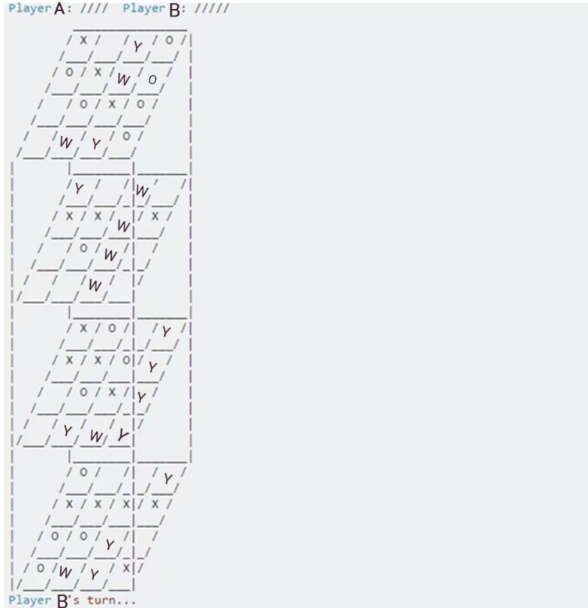

1. 创建直观的用户友好界面（用鼠标在平面上4x4棋盘上下棋）（参考3x3棋盘https://www.its203.com/article/jsgaobiao/50913159）